Verkeersexamen

Controlepost 1

Controlepost 1

Algemene afspraken

- De leerlingen die langsfietsen hebben allemaal een rugnummer en door middel van een + of een – vult u op een lijst in of een leerling de gevraagde vaardigheid heeft laten zien. Mocht iets niet van toepassing zijn geweest dan vragen wij u een 0 in te vullen (bijvoorbeeld wanneer er voorrang gegeven moet worden, maar er op dat moment geen ander verkeer was). Wanneer u een leerling niet voorbij is gekomen of u heeft niet goed kunnen zien hoe de leerling het deed, laat u het vakje leeg.
- Naast de aandachtspunten moet u ook letten op hoe de leerlingen als groep fietsen (maximaal met twee naast elkaar). Ziet u bepaalde zaken die niet op de lijst staan, dan kunt u deze bij ‘eventuele opmerkingen’ schrijven.
- Aan de fiets van de laatste leerling van een school is een lint bevestigd zodat u weet dat de volgende leerling van de volgende school is. Wilt u in dat geval op de lijst een rondje zetten om het rugnummer van de laatste leerling van de school.
- Er zijn 50 rugnummers, daarna begint het weer met nummer 1.
- Onder aan de formulieren staat het telefoonnummer van de organisatie
- U krijgt bij het startpunt ook een hesje waardoor u herkenbaar bent voor de leerlingen. Het is namelijk belangrijk dat de leerlingen zich zelfverzekerd voelen en niet bang zijn om te verdwalen. Wanneer een leerling u dan ook om de weg vraagt of u ziet een leerling de verkeerde kant op fietsen, dan mag u hem daarbij helpen.
- Na afloop dient u de controlelijsten, het hesje en eventueel andere zaken weer bij het startpunt in te leveren.

Controlepost 1

Plaats van de controlepost

Hoek Guntersteindam / Houdringeweg

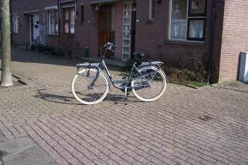

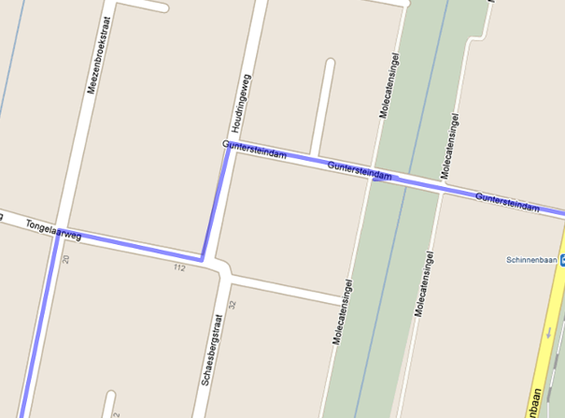

Verkeerssituatie ter plaatse

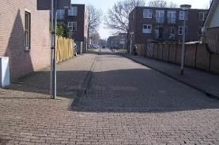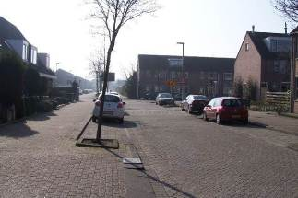
1
2

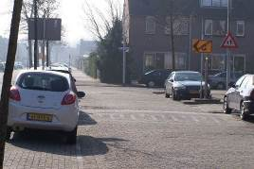
3

- Leerlingen komen uit de Guntersteindam aanrijden
- Ze gaan linksaf de Houdringeweg op
- Ze gaan rechtsaf de Tongelaarweg in

Aandachtspunten

- De leerlingen moeten over hun linkerschouder kijken en richting naar links aangeven op de Guntersteindam
- De leerlingen moeten voorrang verlenen aan al het verkeer, inclusief voetgangers, op de Houdringeweg
- In de Houdringeweg:
  - De leerlingen maken een ruime bocht (snijden de bocht niet af)
  - De leerlingen moeten voldoende rechts blijven rijden
  - De leerlingen moeten richting naar rechts aangeven voor ze de Tongelaarweg inrijden

De totale route

Mocht een leerling de weg kwijt zijn dan kunt u hem met behulp van onderstaande kaart laten zien waar hij heen moet rijden. De route loopt ‘tegen de klok in’.

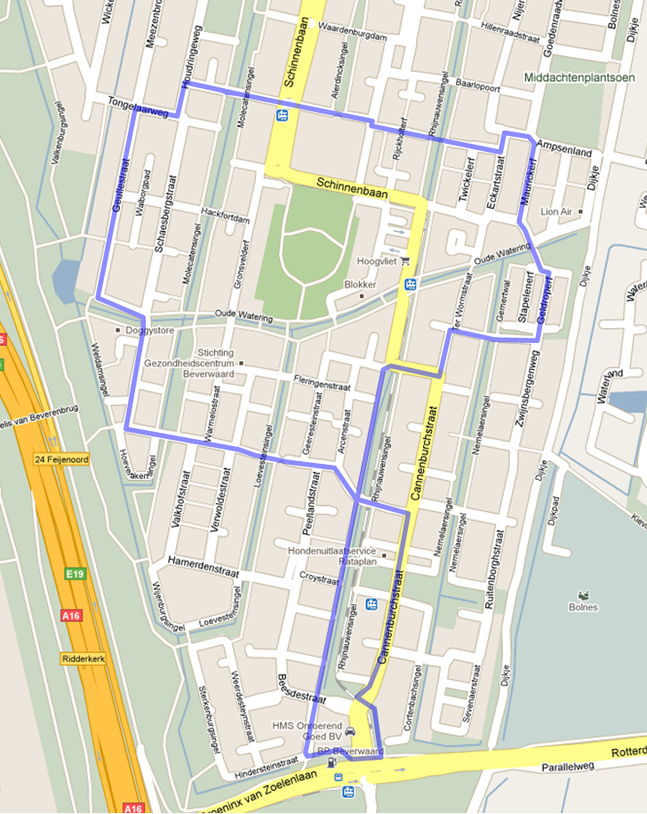
Controlepost 1

Verkeersexamen

Controlepost 2

Controlepost 2

Algemene afspraken

- De leerlingen die langsfietsen hebben allemaal een rugnummer en door middel van een + of een – vult u op een lijst in of een leerling de gevraagde vaardigheid heeft laten zien. Mocht iets niet van toepassing zijn geweest dan vragen wij u een 0 in te vullen (bijvoorbeeld wanneer er voorrang gegeven moet worden, maar er op dat moment geen ander verkeer was). Wanneer u een leerling niet voorbij is gekomen of u heeft niet goed kunnen zien hoe de leerling het deed, laat u het vakje leeg.
- Naast de aandachtspunten moet u ook letten op hoe de leerlingen als groep fietsen (maximaal met twee naast elkaar). Ziet u bepaalde zaken die niet op de lijst staan, dan kunt u deze bij ‘eventuele opmerkingen’ schrijven.
- Aan de fiets van de laatste leerling van een school is een lint bevestigd zodat u weet dat de volgende leerling van de volgende school is. Wilt u in dat geval op de lijst een rondje zetten om het rugnummer van de laatste leerling van de school.
- Er zijn 50 rugnummers, daarna begint het weer met nummer 1.
- Onder aan de formulieren staat het telefoonnummer van de organisatie
- U krijgt bij het startpunt ook een hesje waardoor u herkenbaar bent voor de leerlingen. Het is namelijk belangrijk dat de leerlingen zich zelfverzekerd voelen en niet bang zijn om te verdwalen. Wanneer een leerling u dan ook om de weg vraagt of u ziet een leerling de verkeerde kant op fietsen, dan mag u hem daarbij helpen.
- Na afloop dient u de controlelijsten, het hesje en eventueel andere zaken weer bij het startpunt in te leveren.

Controlepost 2

Plaats van de controlepost

Kruising Landfortstraat / Rhijnauwensingel (bij trambaan)

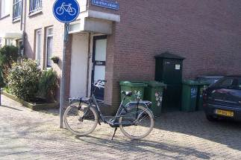

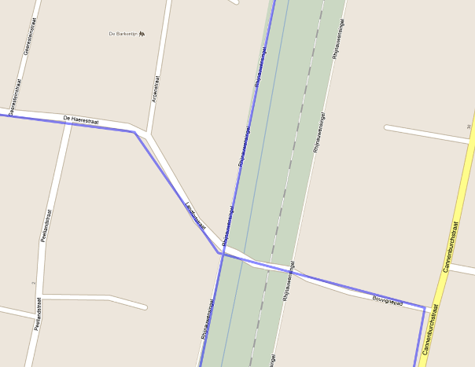

Verkeerssituatie ter plaatse

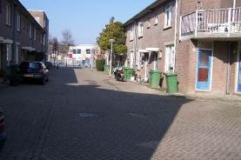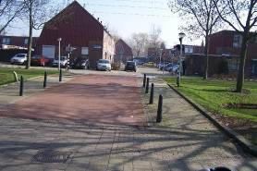
1
2

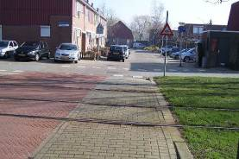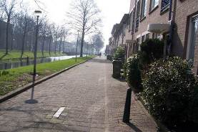
3
4

Heenweg:
- De leerlingen komen aanrijden uit de Landfortstraat
- De leerlingen fietsen rechtdoor en steken de Rhijnauwensingel over, hierbij steken de leerlingen een fietspad, een trambaan en wederom een fietspad over
- De leerlingen fietsen rechtdoor het Bouvignepad op
Terugweg:
- De leerlingen komen aanfietsen over de Rhijnauwensingel en blijven deze volgen

Aandachtspunten

- De leerlingen geven voorrang aan verkeer van rechts
- De leerlingen stoppen wanneer er een tram aankomt
- De leerlingen verlenen voorrang aan verkeer van rechts
- De leerlingen die terug komen fietsen over de Rhijnauwensingel:
  - Geven voorrang aan verkeer van rechts
  - Fietsen goed aan de rechterkant van de weg

De totale route

Mocht een leerling de weg kwijt zijn dan kunt u hem met behulp van onderstaande kaart laten zien waar hij heen moet rijden. De route loopt ‘tegen de klok in’.

Controlepost 2

Verkeersexamen

Controlepost 3

Controlepost 3

Algemene afspraken

- De leerlingen die langsfietsen hebben allemaal een rugnummer en door middel van een + of een – vult u op een lijst in of een leerling de gevraagde vaardigheid heeft laten zien. Mocht iets niet van toepassing zijn geweest dan vragen wij u een 0 in te vullen (bijvoorbeeld wanneer er voorrang gegeven moet worden, maar er op dat moment geen ander verkeer was). Wanneer u een leerling niet voorbij is gekomen of u heeft niet goed kunnen zien hoe de leerling het deed, laat u het vakje leeg.
- Naast de aandachtspunten moet u ook letten op hoe de leerlingen als groep fietsen (maximaal met twee naast elkaar). Ziet u bepaalde zaken die niet op de lijst staan, dan kunt u deze bij ‘eventuele opmerkingen’ schrijven.
- Aan de fiets van de laatste leerling van een school is een lint bevestigd zodat u weet dat de volgende leerling van de volgende school is. Wilt u in dat geval op de lijst een rondje zetten om het rugnummer van de laatste leerling van de school.
- Er zijn 50 rugnummers, daarna begint het weer met nummer 1.
- Onder aan de formulieren staat het telefoonnummer van de organisatie
- U krijgt bij het startpunt ook een hesje waardoor u herkenbaar bent voor de leerlingen. Het is namelijk belangrijk dat de leerlingen zich zelfverzekerd voelen en niet bang zijn om te verdwalen. Wanneer een leerling u dan ook om de weg vraagt of u ziet een leerling de verkeerde kant op fietsen, dan mag u hem daarbij helpen.
- Na afloop dient u de controlelijsten, het hesje en eventueel andere zaken weer bij het startpunt in te leveren.

Controlepost 3

Plaats van de controlepost

Hoek Bouvignepad / Cannenburchstraat

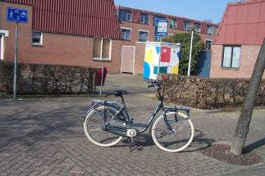

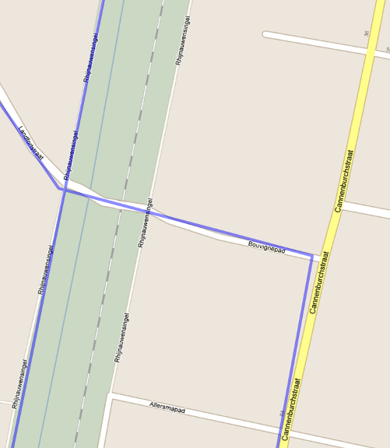

Verkeerssituatie ter plaatse

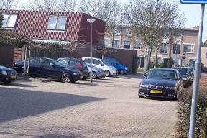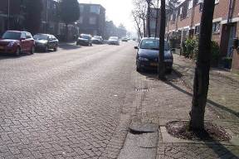
1
2

2

- De leerlingen komen aanfietsen over het Bouvignepad
- De leerlingen gaan rechtsaf de Cannenburchstraat op

Aandachtspunten

- De geven richting aan naar rechts door hun hand uit te steken

  - De leerlingen verlenen voorrang aan verkeer op Cannenburchstraat
  - De leerlingen maken een krappe bocht (zodat ze aan hun eigen kant van de weg blijven fietsen)
- Op de Cannenburchstraat blijven de leerlingen goed rechts fietsen of gaan achter elkaar rijden zodat ze niemand hinderen

De totale route

Mocht een leerling de weg kwijt zijn dan kunt u hem met behulp van onderstaande kaart laten zien waar hij heen moet rijden. De route loopt ‘tegen de klok in’.

Controlepost 3

Verkeersexamen

Controlepost 4

Controlepost 4

Algemene afspraken

- De leerlingen die langsfietsen hebben allemaal een rugnummer en door middel van een + of een – vult u op een lijst in of een leerling de gevraagde vaardigheid heeft laten zien. Mocht iets niet van toepassing zijn geweest dan vragen wij u een 0 in te vullen (bijvoorbeeld wanneer er voorrang gegeven moet worden, maar er op dat moment geen ander verkeer was). Wanneer u een leerling niet voorbij is gekomen of u heeft niet goed kunnen zien hoe de leerling het deed, laat u het vakje leeg.
- Naast de aandachtspunten moet u ook letten op hoe de leerlingen als groep fietsen (maximaal met twee naast elkaar). Ziet u bepaalde zaken die niet op de lijst staan, dan kunt u deze bij ‘eventuele opmerkingen’ schrijven.
- Aan de fiets van de laatste leerling van een school is een lint bevestigd zodat u weet dat de volgende leerling van de volgende school is. Wilt u in dat geval op de lijst een rondje zetten om het rugnummer van de laatste leerling van de school.
- Er zijn 50 rugnummers, daarna begint het weer met nummer 1.
- Onder aan de formulieren staat het telefoonnummer van de organisatie
- U krijgt bij het startpunt ook een hesje waardoor u herkenbaar bent voor de leerlingen. Het is namelijk belangrijk dat de leerlingen zich zelfverzekerd voelen en niet bang zijn om te verdwalen. Wanneer een leerling u dan ook om de weg vraagt of u ziet een leerling de verkeerde kant op fietsen, dan mag u hem daarbij helpen.
- Na afloop dient u de controlelijsten, het hesje en eventueel andere zaken weer bij het startpunt in te leveren.

Controlepost 4

Plaats van de controlepost

Cannenburchstraat, ter hoogte van het Vliekplein

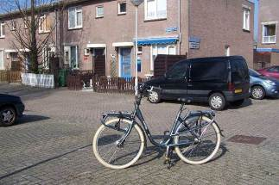

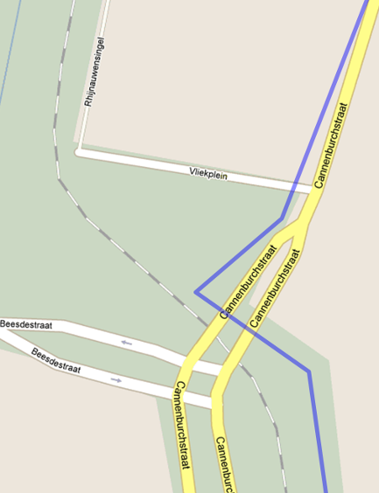

Verkeerssituatie ter plaatse

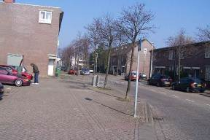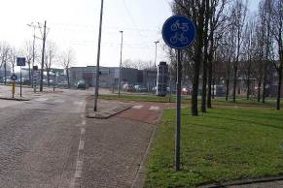
2
1

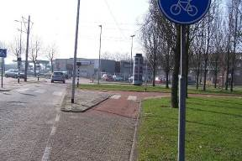
3

- De leerlingen komen aanrijden over de Cannenburchstraat
- De leerlingen houden rechts aan en gaan het vrijliggende fietspad op
- De leerlingen gaan linksaf en steken de Cannenburchstraat over

Aandachtspunten

- De leerlingen moeten goed rechts houden en met max. 2 naast elkaar rijden
- De leerlingen gaan op het vrijliggende fietspad rijden
- De leerlingen kijken over hun linkerschouder en geven richting aan naar links

De totale route

Mocht een leerling de weg kwijt zijn dan kunt u hem met behulp van onderstaande kaart laten zien waar hij heen moet rijden. De route loopt ‘tegen de klok in’.

Controlepost 4

Verkeersexamen

Controlepost 5

Controlepost 5

Algemene afspraken

- De leerlingen die langsfietsen hebben allemaal een rugnummer en door middel van een + of een – vult u op een lijst in of een leerling de gevraagde vaardigheid heeft laten zien. Mocht iets niet van toepassing zijn geweest dan vragen wij u een 0 in te vullen (bijvoorbeeld wanneer er voorrang gegeven moet worden, maar er op dat moment geen ander verkeer was). Wanneer u een leerling niet voorbij is gekomen of u heeft niet goed kunnen zien hoe de leerling het deed, laat u het vakje leeg.
- Naast de aandachtspunten moet u ook letten op hoe de leerlingen als groep fietsen (maximaal met twee naast elkaar). Ziet u bepaalde zaken die niet op de lijst staan, dan kunt u deze bij ‘eventuele opmerkingen’ schrijven.
- Aan de fiets van de laatste leerling van een school is een lint bevestigd zodat u weet dat de volgende leerling van de volgende school is. Wilt u in dat geval op de lijst een rondje zetten om het rugnummer van de laatste leerling van de school.
- Er zijn 50 rugnummers, daarna begint het weer met nummer 1.
- Onder aan de formulieren staat het telefoonnummer van de organisatie
- U krijgt bij het startpunt ook een hesje waardoor u herkenbaar bent voor de leerlingen. Het is namelijk belangrijk dat de leerlingen zich zelfverzekerd voelen en niet bang zijn om te verdwalen. Wanneer een leerling u dan ook om de weg vraagt of u ziet een leerling de verkeerde kant op fietsen, dan mag u hem daarbij helpen.
- Na afloop dient u de controlelijsten, het hesje en eventueel andere zaken weer bij het startpunt in te leveren.

Controlepost 5

Plaats van de controlepost

Kruising Cannenburchstraat / Groenix van Zoelenlaan (bij verkeerslichten)

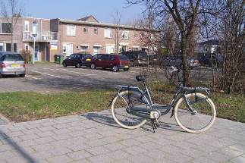

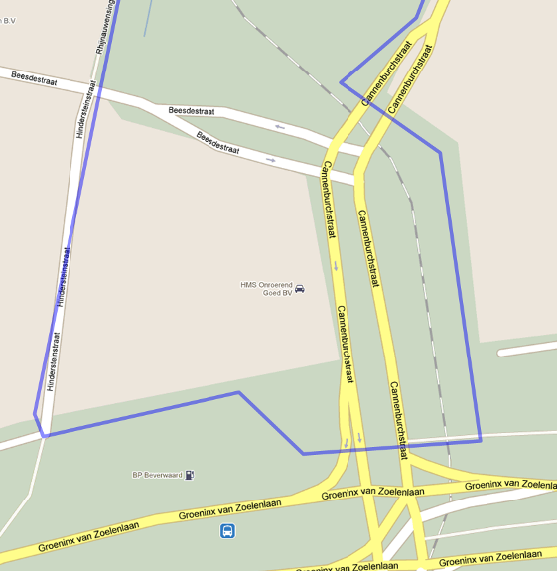

Verkeerssituatie ter plaatse

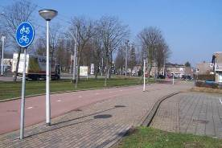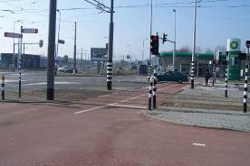
1
2

- De leerlingen komen aanfietsen over de Cannenburchstraat
- De leerlingen gaan bij de verkeerslichten rechtsaf de Groenix van Zoelenlaan op

Aandachtspunten

- Op de Cannenburchstraat:
  - moeten de leerlingen goed rechts fietsen.
  - geven de leerlingen richting aan rechts door hun hand uit te steken
- De leerlingen stoppen voor het rode verkeerslicht. Wanneer het verkeerslicht oranje is moeten ze ook stoppen wanneer dit nog mogelijk is.

De totale route

Mocht een leerling de weg kwijt zijn dan kunt u hem met behulp van onderstaande kaart laten zien waar hij heen moet rijden. De route loopt ‘tegen de klok in’.

Controlepost 5

Verkeersexamen

Controlepost 6

Controlepost 6

Algemene afspraken

- De leerlingen die langsfietsen hebben allemaal een rugnummer en door middel van een + of een – vult u op een lijst in of een leerling de gevraagde vaardigheid heeft laten zien. Mocht iets niet van toepassing zijn geweest dan vragen wij u een 0 in te vullen (bijvoorbeeld wanneer er voorrang gegeven moet worden, maar er op dat moment geen ander verkeer was). Wanneer u een leerling niet voorbij is gekomen of u heeft niet goed kunnen zien hoe de leerling het deed, laat u het vakje leeg.
- Naast de aandachtspunten moet u ook letten op hoe de leerlingen als groep fietsen (maximaal met twee naast elkaar). Ziet u bepaalde zaken die niet op de lijst staan, dan kunt u deze bij ‘eventuele opmerkingen’ schrijven.
- Aan de fiets van de laatste leerling van een school is een lint bevestigd zodat u weet dat de volgende leerling van de volgende school is. Wilt u in dat geval op de lijst een rondje zetten om het rugnummer van de laatste leerling van de school.
- Er zijn 50 rugnummers, daarna begint het weer met nummer 1.
- Onder aan de formulieren staat het telefoonnummer van de organisatie
- U krijgt bij het startpunt ook een hesje waardoor u herkenbaar bent voor de leerlingen. Het is namelijk belangrijk dat de leerlingen zich zelfverzekerd voelen en niet bang zijn om te verdwalen. Wanneer een leerling u dan ook om de weg vraagt of u ziet een leerling de verkeerde kant op fietsen, dan mag u hem daarbij helpen.
- Na afloop dient u de controlelijsten, het hesje en eventueel andere zaken weer bij het startpunt in te leveren.

Controlepost 6

Plaats van de controlepost

Kruispunt Hindersteinstraat / Beesdestraat

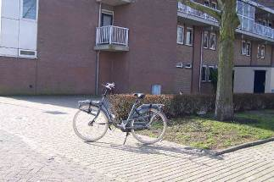

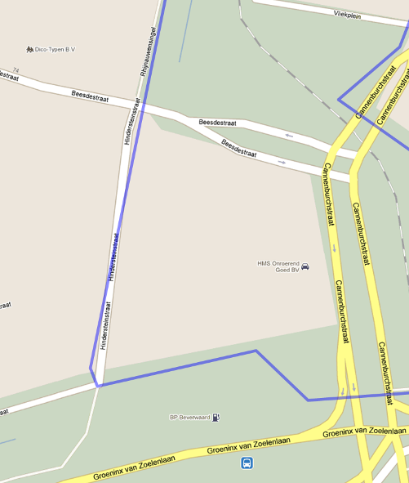

Verkeerssituatie ter plaatse

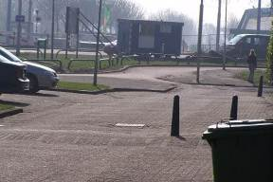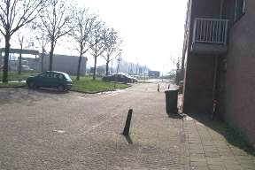
1
2

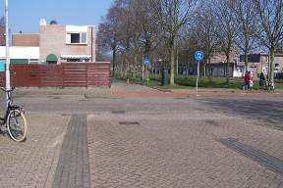
3

- De leerlingen komen langs de Groenix van Zoelenlaan aanfietsen en gaan rechtsaf de Hindersteinstraat in
- De leerlingen fietsen rechtdoor door de Hindersteinstraat
- De leerlingen steken de Beesdestraat over en gaan rechtdoor de Rhijnauwensingel op

Aandachtspunten

- De leerlingen mogen niet over de stoep fietsen op de hoek Groenix van Zoelenlaan / Hindersteinstraat
- De leerlingen fietsen goed aan de rechterkant van de weg
- De leerlingen verlenen voorrang aan al het verkeer op de Beesdestraat

De totale route

Mocht een leerling de weg kwijt zijn dan kunt u hem met behulp van onderstaande kaart laten zien waar hij heen moet rijden. De route loopt ‘tegen de klok in’.

Controlepost 6

Verkeersexamen

Controlepost 7

Controlepost 7

Algemene afspraken

- De leerlingen die langsfietsen hebben allemaal een rugnummer en door middel van een + of een – vult u op een lijst in of een leerling de gevraagde vaardigheid heeft laten zien. Mocht iets niet van toepassing zijn geweest dan vragen wij u een 0 in te vullen (bijvoorbeeld wanneer er voorrang gegeven moet worden, maar er op dat moment geen ander verkeer was). Wanneer u een leerling niet voorbij is gekomen of u heeft niet goed kunnen zien hoe de leerling het deed, laat u het vakje leeg.
- Naast de aandachtspunten moet u ook letten op hoe de leerlingen als groep fietsen (maximaal met twee naast elkaar). Ziet u bepaalde zaken die niet op de lijst staan, dan kunt u deze bij ‘eventuele opmerkingen’ schrijven.
- Aan de fiets van de laatste leerling van een school is een lint bevestigd zodat u weet dat de volgende leerling van de volgende school is. Wilt u in dat geval op de lijst een rondje zetten om het rugnummer van de laatste leerling van de school.
- Er zijn 50 rugnummers, daarna begint het weer met nummer 1.
- Onder aan de formulieren staat het telefoonnummer van de organisatie
- U krijgt bij het startpunt ook een hesje waardoor u herkenbaar bent voor de leerlingen. Het is namelijk belangrijk dat de leerlingen zich zelfverzekerd voelen en niet bang zijn om te verdwalen. Wanneer een leerling u dan ook om de weg vraagt of u ziet een leerling de verkeerde kant op fietsen, dan mag u hem daarbij helpen.
- Na afloop dient u de controlelijsten, het hesje en eventueel andere zaken weer bij het startpunt in te leveren.

Controlepost 7

Plaats van de controlepost

Kruising Rhijnauwensingel / Fleringenstraat (bij de trambaan)

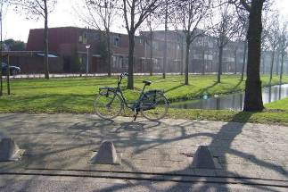

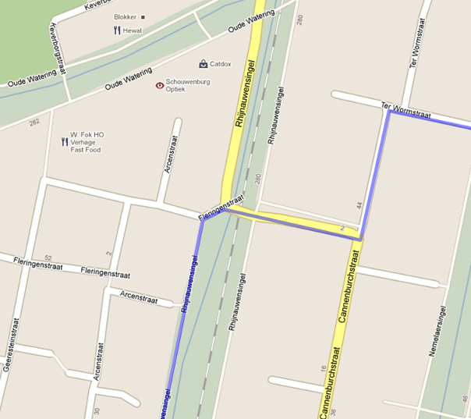

Verkeerssituatie ter plaatse

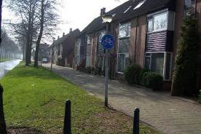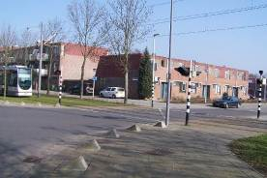
1
2

- De leerlingen komen aanfietsen over de Rhijnauwensingel
- De leerlingen gaan rechtsaf
- De leerlingen steken de trambaan over

Aandachtspunten

- Op de Rhijnauwensingel:
  - De leerlingen fietsen goed aan de rechterkant
  - Bij het rechtsaf slaan moeten ze hun rechterhand uitsteken
  - De leerlingen verlenen voorrang aan verkeer op de Fleringenstraat
  - De leerlingen maken een krappe bocht (blijven aan de juiste kant van de weg fietsen)
- De leerlingen stoppen wanneer er een tram aankomt

De totale route

Mocht een leerling de weg kwijt zijn dan kunt u hem met behulp van onderstaande kaart laten zien waar hij heen moet rijden. De route loopt ‘tegen de klok in’.

Controlepost 7

Verkeersexamen

Controlepost 8

Controlepost 8

Algemene afspraken

- De leerlingen die langsfietsen hebben allemaal een rugnummer en door middel van een + of een – vult u op een lijst in of een leerling de gevraagde vaardigheid heeft laten zien. Mocht iets niet van toepassing zijn geweest dan vragen wij u een 0 in te vullen (bijvoorbeeld wanneer er voorrang gegeven moet worden, maar er op dat moment geen ander verkeer was). Wanneer u een leerling niet voorbij is gekomen of u heeft niet goed kunnen zien hoe de leerling het deed, laat u het vakje leeg.
- Naast de aandachtspunten moet u ook letten op hoe de leerlingen als groep fietsen (maximaal met twee naast elkaar). Ziet u bepaalde zaken die niet op de lijst staan, dan kunt u deze bij ‘eventuele opmerkingen’ schrijven.
- Aan de fiets van de laatste leerling van een school is een lint bevestigd zodat u weet dat de volgende leerling van de volgende school is. Wilt u in dat geval op de lijst een rondje zetten om het rugnummer van de laatste leerling van de school.
- Er zijn 50 rugnummers, daarna begint het weer met nummer 1.
- Onder aan de formulieren staat het telefoonnummer van de organisatie
- U krijgt bij het startpunt ook een hesje waardoor u herkenbaar bent voor de leerlingen. Het is namelijk belangrijk dat de leerlingen zich zelfverzekerd voelen en niet bang zijn om te verdwalen. Wanneer een leerling u dan ook om de weg vraagt of u ziet een leerling de verkeerde kant op fietsen, dan mag u hem daarbij helpen.
- Na afloop dient u de controlelijsten, het hesje en eventueel andere zaken weer bij het startpunt in te leveren.

Controlepost 8

Plaats van de controlepost

Kruising Rhijnauwensingel / Cannenburchstraat / Ter Wromstraat

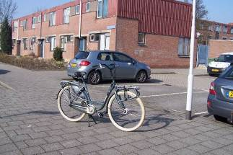

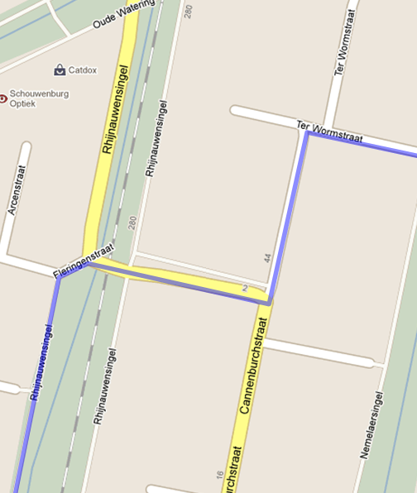
Verkeerssituatie ter plaatse

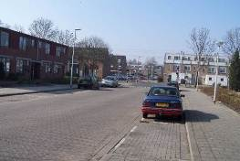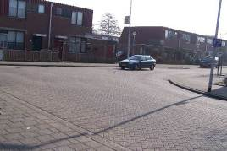
1
2

- De leerlingen komen aanfietsen over de Rhijnauwensingel (vanaf de trambaan richting Cannenburchstraat)
- De leerlingen gaan linksaf de Ter Wormstraat in

Aandachtspunten

- De leerlingen fietsen goed aan de rechterkant
- Bij het linksaf slaan:
  - Moeten de leerlingen over hun linkerschouder kijken en hun linkerhand uitsteken
  - Laten de leerlingen verkeer dat van achteren nadert (en de weg rechtsaf volgt) eerst gaan
  - De leerlingen verlenen voorrang aan verkeer van rechts (uit de Cannenburchstraat)
  - Eventueel mogen de leerlingen voorsorteren naar het midden van de weg
  - De leerlingen maken een ruime bocht (snijden de bocht niet af)

De totale route

Mocht een leerling de weg kwijt zijn dan kunt u hem met behulp van onderstaande kaart laten zien waar hij heen moet rijden. De route loopt ‘tegen de klok in’.

Controlepost 8

Verkeersexamen

Controlepost 9

Controlepost 9

Algemene afspraken

- De leerlingen die langsfietsen hebben allemaal een rugnummer en door middel van een + of een – vult u op een lijst in of een leerling de gevraagde vaardigheid heeft laten zien. Mocht iets niet van toepassing zijn geweest dan vragen wij u een 0 in te vullen (bijvoorbeeld wanneer er voorrang gegeven moet worden, maar er op dat moment geen ander verkeer was). Wanneer u een leerling niet voorbij is gekomen of u heeft niet goed kunnen zien hoe de leerling het deed, laat u het vakje leeg.
- Naast de aandachtspunten moet u ook letten op hoe de leerlingen als groep fietsen (maximaal met twee naast elkaar). Ziet u bepaalde zaken die niet op de lijst staan, dan kunt u deze bij ‘eventuele opmerkingen’ schrijven.
- Aan de fiets van de laatste leerling van een school is een lint bevestigd zodat u weet dat de volgende leerling van de volgende school is. Wilt u in dat geval op de lijst een rondje zetten om het rugnummer van de laatste leerling van de school.
- Er zijn 50 rugnummers, daarna begint het weer met nummer 1.
- Onder aan de formulieren staat het telefoonnummer van de organisatie
- U krijgt bij het startpunt ook een hesje waardoor u herkenbaar bent voor de leerlingen. Het is namelijk belangrijk dat de leerlingen zich zelfverzekerd voelen en niet bang zijn om te verdwalen. Wanneer een leerling u dan ook om de weg vraagt of u ziet een leerling de verkeerde kant op fietsen, dan mag u hem daarbij helpen.
- Na afloop dient u de controlelijsten, het hesje en eventueel andere zaken weer bij het startpunt in te leveren.

Controlepost 9

Plaats van de controlepost

Kruising Rechterenstraat / Schinnenbaan / Guntersteindam

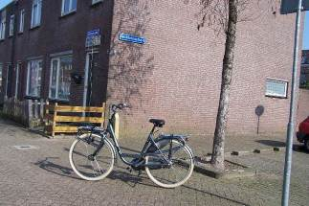

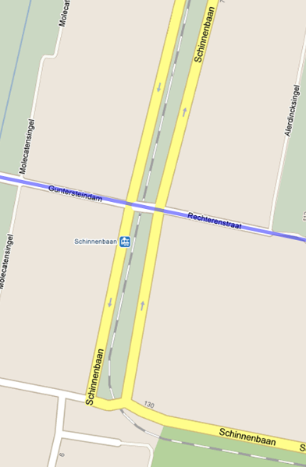

Verkeerssituatie ter plaatse

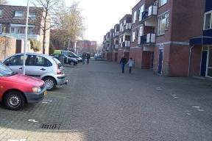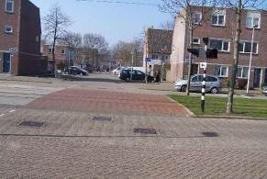
1
2

- De leerlingen komen aanfietsen door de Rechterenstraat
- De leerlingen steken rechtdoor de Schinnenbaan over en gaan de Guntersteindam op

Aandachtspunten

- De leerlingen fietsen goed aan de rechterkant
- Op de Schinnenbaan:
  - De leerlingen verlenen voorrang aan al het verkeer op de Schinnenbaan dat van links komt (ook aan voetgangers)
  - Wanneer er een tram aan komt verlenen de leerlingen voorrang aan de tram, hierbij mogen de leerlingen het overige verkeer niet hinderen (dus niet midden op de Schinnenbaan stilstaan)
  - De leerlingen verlenen voorrang aan al het verkeer van rechts op de Schinnenbaan (ook aan voetgangers)
De totale route

Mocht een leerling de weg kwijt zijn dan kunt u hem met behulp van onderstaande kaart laten zien waar hij heen moet rijden. De route loopt ‘tegen de klok in’.

Controlepost 9

